Cấu trúc bản in
(1) Thông tin chung
- Tên phần mềm: aOffice
- Chủ sở hữu: Công ty AITS
- Loại hình: Hệ thống phần mềm quản lý văn phòng điện tử
- Công nghệ:
  - Frontend: Angular
  - Backend: .NET (ASP.NET Core)
  - CSDL: SQL Server

(2) Kiến trúc tổng thể hệ thống
Mô tả ngắn (đưa vào đầu tài liệu):
Hệ thống aOffice được thiết kế theo mô hình Client–Server, trong đó:
- Frontend Angular đảm nhiệm giao diện người dùng và tương tác nghiệp vụ
- Backend .NET cung cấp API xử lý logic nghiệp vụ
- SQL Server lưu trữ dữ liệu
- Các module nghiệp vụ được tổ chức theo domain riêng biệt

(3) Nội dung code cần in (chi tiết theo repo)
A. Backend (.NET - thư mục aspnet-core)
In các file tiêu biểu:
1. Entry point
- Program.cs
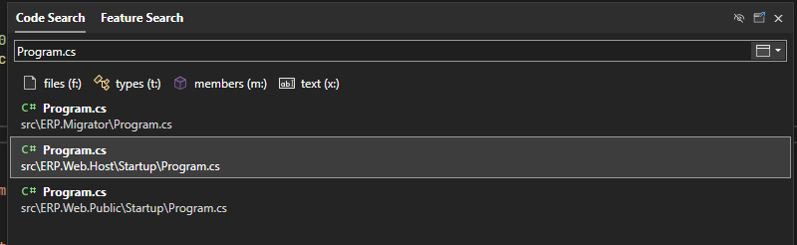
- Startup.cs (hoặc tương đương nếu .NET mới)
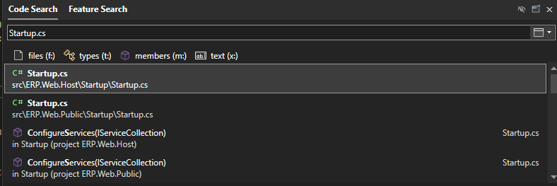

2. Controller tiêu biểu (ví dụ document)
- DocumentController.cs
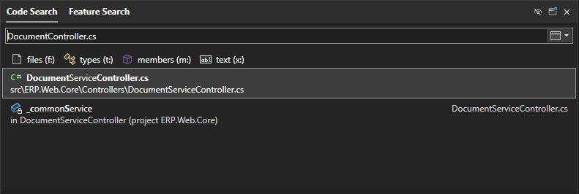
3. Service layer
- DocumentAppService.cs
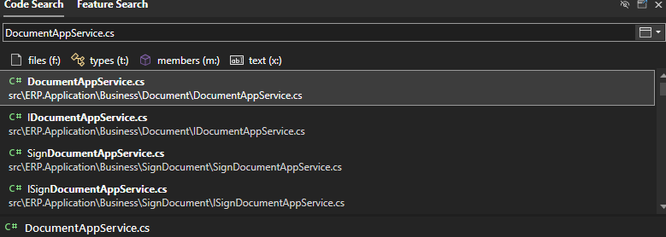
- TaskAppService.cs
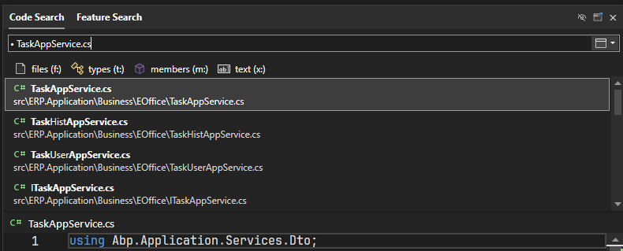
4. Entity / Model
- Document.cs
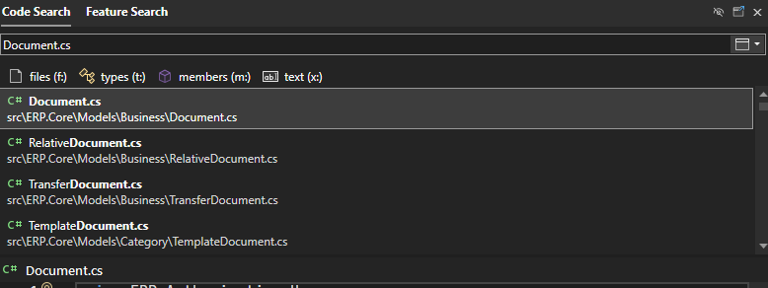
- User.cs
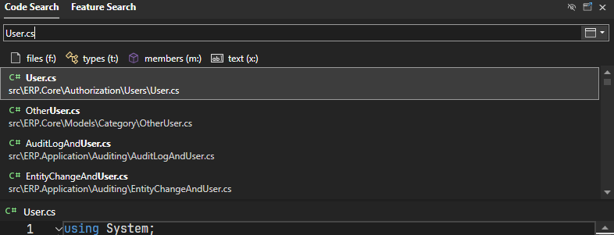
- Task.cs
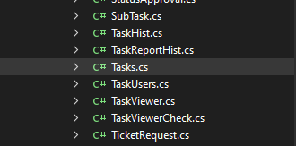
5. Repository / DbContext
- DbContext chính
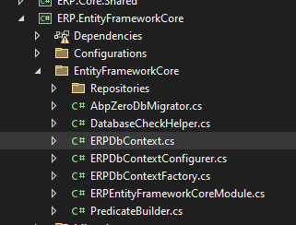

B. Frontend (Angular)
Dựa vào repo:
1. Core framework
- angular/src/main.ts

- angular/src/app/app.module.ts
- angular/src/app/app-routing.module.ts

2. Các module chính (bắt buộc nên in)
(1) admin: quản lý người dùng, phân quyền
angular/src/app/admin
- user.component.ts
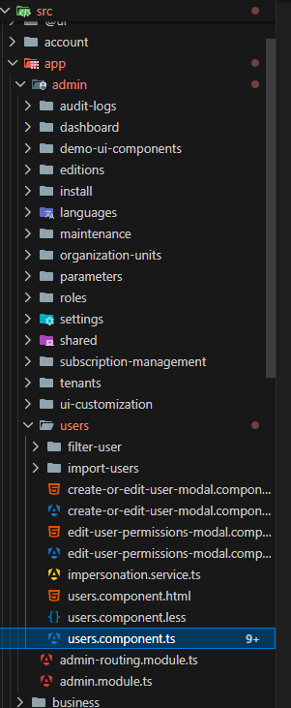
- role.component.ts
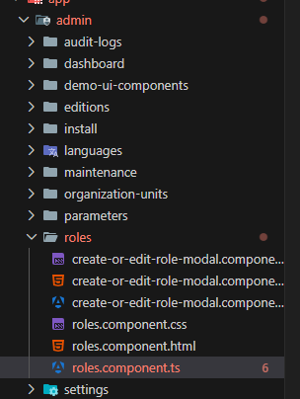

(2) Chấm công
angular/src/app/cham-cong
- cham-cong.component.ts
[Chưa tìm thấy]
- giai-trinh.component.ts
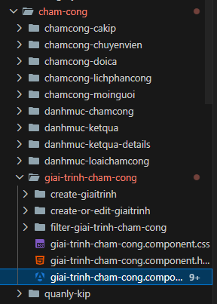
→ thể hiện xử lý nghiệp vụ nhân sự

(3) Đăng ký nghỉ phép
angular/src/app/leave-registration
- leave-registration.component.ts
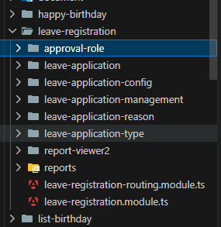

KHÔNG THẤY COMPONENT

(4) Quản lý văn bản
angular/src/app/document
- document-list.component.ts
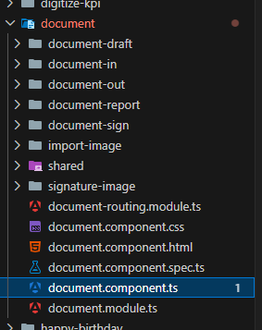
- document-detail.component.ts
- document.service.ts

(5) Quản lý lịch họp
angular/src/app/meeting-schedule
- meeting.component.ts

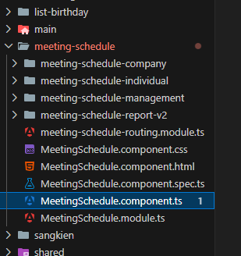

(6) Quản lý công việc
angular/src/app/task-management
- task.component.ts
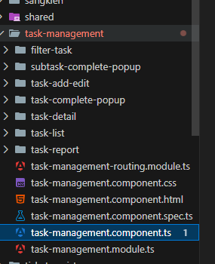
- task.service.ts

(7) Đăng ký vé ưu đãi
angular/src/app/ ticket-register

(5) Quy cách bản in
- Tổng số trang: ~40–60 trang / bộ
- In 2 bộ giống nhau
- Đánh số trang
- Đóng dấu giáp lai hoặc ký nháy

3. Nội dung 02 đĩa CD (chuẩn theo repo)
Cấu trúc CD
/aoffice-source
├── angular/
│ ├── src/
│ └── package.json
│
├── aspnet-core/
│
├── database/
│ ├── schema.sql
│ └── stored-procedures.sql
│
├── build/
│ ├── backend-publish/
│ └── frontend-dist/
│
├── README.txt

Mỗi CD phải chứa toàn bộ phiên bản phần mềm, gồm:
(1) Source code đầy đủ
/aoffice
├── backend/ (.NET)
├── frontend/ (Angular)
├── database/ (SQL scripts)
(2) File build (khuyến nghị thêm)
- Backend publish (folder output)
- Frontend build (dist/)
(3) Tài liệu kèm theo
- README.txt:
SOFTWARE: aOffice
OWNER: AITS
DESCRIPTION:
aOffice is an enterprise office management system including modules:
- User and role management
- Attendance management
- Leave registration
- Document management and digital signing
- Meeting scheduling
- Task management
TECHNOLOGY STACK:
- Frontend: Angular
- Backend: ASP.NET Core (.NET)
- Database: Microsoft SQL Server
STRUCTURE:
- angular/: frontend source code
- aspnet-core/: backend source code
- database/: database schema
- build/: compiled version
VERSION: v1.x
- Sơ đồ kiến trúc (nếu có)
- Version info

Yêu cầu kỹ thuật
- Format CD: ISO 9660 (chuẩn phổ biến)
- Không đặt password
- Không mã hóa

Nhãn đĩa (label)
In trực tiếp lên CD hoặc dán nhãn:
- Tên phần mềm: aOffice
- Chủ sở hữu: AITS
- Phiên bản: vX.X
- Ngày phát hành
- Ghi rõ: “Bản đăng ký bản quyền phần mềm”

